PUNTILLISMO
ACTIVIDAD: Decorar el mandala solamente con puntos de diferentes colores

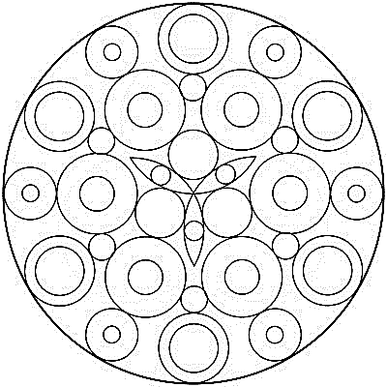
PUNTILLISMO
ACTIVIDAD: Decorar el mandala solamente con puntos de diferentes colores

